Министерство образования Республики Беларусь

Учреждение образования

«Белорусский государственный университет информатики

и радиоэлектроники»

Специальность «Программная инженерия»

Кафедра инженерной психологии и эргономики

Учебная дисциплина «Основы алгоритмизации и программирования»

ОТЧЕТ

по лабораторной работе №4

«Массивы»

Вариант 13

Подготовил: Джалилова Н.Р.

Проверил: Усенко Ф.В.

Минск 2024

**Цель работы:** сформировать навыки и умения обработки структурированных типов данных, организованных в виде некоторой линейной последовательности, а также организованных в виде матрицы.

Задание 1: Дан двумерный массив 5*5. Заменить нулем элементы, расположенные над побочной диагональю.

Задание 2: В одномерном массиве, состоящем из n вещественных элементов, вычислить произведение элементов массива, расположенных перед максимальным по модулю элементом.

Задание 1

#include <iostream> // для cout, cin

#include <cmath> // для fabs()

int main() {

setlocale(LC_ALL, "Russian");

const int SIZE = 100; // Количество элементов массива

double array[SIZE]; // Объявление массива

double product = 1.0; // Переменная для хранения произведения

int n; // Фактическое количество элементов массива

// Заполнение массива и ввод n

std::cout << "Введите количество элементов массива n (n < 100): ";

std::cin >> n;

// Проверка на корректность ввода

if (n <= 0 || n >= SIZE) {

std::cout << "Недопустимое количество элементов. Допустимо количество от 1 до 99." << std::endl;

return 1;

}

// Ввод элементов массива

std::cout << "Введите " << n << " элемента(-ов) массива: ";

for (int i = 0; i < n; ++i) {

std::cin >> array[i]; // Пользователь вводит значения

}

// Вывод массива

std::cout << "Введенный массив: ";

for (int i = 0; i < n; ++i) {

std::cout << array[i] << " ";

}

std::cout << std::endl;

// Поиск максимального элемента по модулю

double maxFabsValue = fabs(array[0]);

int maxIndex = 0;

for (int i = 1; i < n; ++i) {

if (fabs(array[i]) > maxFabsValue)

{

maxFabsValue = fabs(array[i]);

maxIndex = i;

}

}

// Вычисление произведения элементов перед максимальным по модулю

for (int i = 0; i < maxIndex; ++i) {

product = product * array[i];

}

// Вывод результатов

std::cout << "Максимальный элемент массива: " << array[maxIndex] << " с индексом " << maxIndex << std::endl;

std::cout << "Произведение элементов массива перед максимальным элементом : " << product << std::endl;

return 0;

}

Задание 2

#include <iostream> // cout, cin

int main() {

setlocale(LC_ALL, "Russian");

const int SIZE = 5; // Размер массива

int array[SIZE][SIZE]; // Объявление массива 5x5

// Ввод элементов массива

std::cout << "Введите элементы для двумерного массива 5x5:" << std::endl;

for (int i = 0; i < SIZE; ++i) {

for (int j = 0; j < SIZE; ++j) {

std::cout << "Элемент [" << i << "][" << j << "]: ";

std::cin >> array[i][j]; // Ввод элемента от пользователя

}

}

// Вывод введенного массива

std::cout << "\nОригинальный массив:" << std::endl;

for (int i = 0; i < SIZE; ++i) {

for (int j = 0; j < SIZE; ++j) {

std::cout << array[i][j] << " ";

}

std::cout << std::endl;

}

// Замена элементов над побочной диагональю на 0

for (int i = 0; i < SIZE; ++i) {

for (int j = 0; j < SIZE; ++j) {

if (j < 4 - i) { // Условие для элементов над побочной диагональю

array[i][j] = 0;

}

}

}

// Вывод измененного массива

std::cout << "\nИзмененный массив:" << std::endl;

for (int i = 0; i < SIZE; ++i) {

for (int j = 0; j < SIZE; ++j) {

std::cout << array[i][j] << " ";

}

std::cout << std::endl;

}

return 0;

}

Результат работы программ представлен на рисунках 1 и 2.

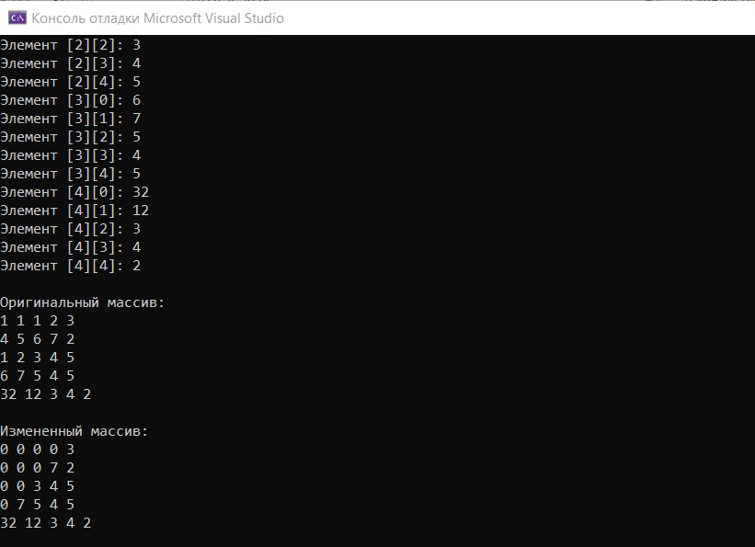

Рисунок 1 — Задание 1

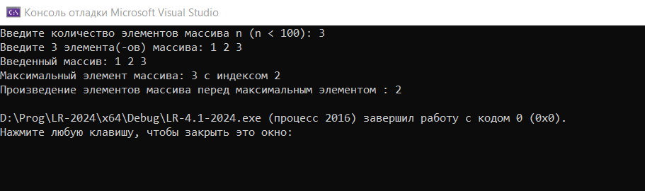

Рисунок 2 — Задание 2

Блок-схемы работы программ представлены на рисунках 3 и 4.

Рисунок 3

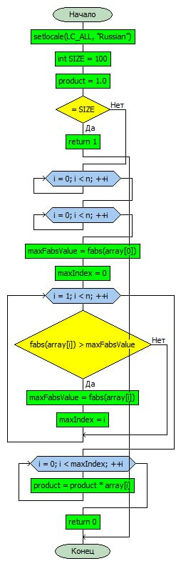

Рисунок 4

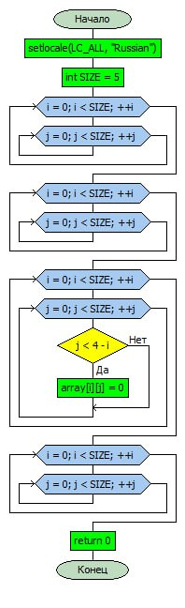

**Вывод:** в ходе выполнения работы была достигнута цель данной лабораторной работы: сформировать навыки и умения обработки структурированных типов данных, организованных в виде некоторой линейной последовательности, а также организованных в виде матрицы.